**概念设计**

**一、系统目标**

为学校提供一个高效、便捷、安全的学生饭卡管理解决方案，实现饭卡的充值、消费、挂失、查询等功能，提高学校食堂的管理效率和服务质量，同时方便学生的校园生活。

**二、主要功能模块**

1. 饭卡注册与发放

新生入学时，系统为学生自动生成唯一的饭卡号，并与学生的个人信息（如姓名、学号、班级等）进行关联。

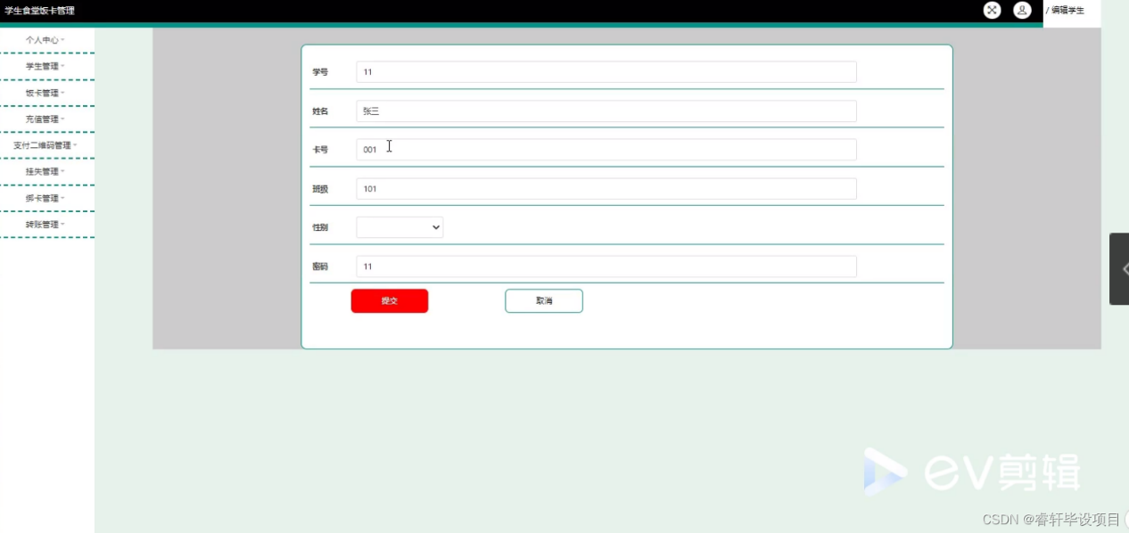

发放实体饭卡或提供电子饭卡二维码，供学生使用。

1. 充值管理

支持多种充值方式，如现金充值、在线支付（微信、支付宝等）。

学生或家长可以通过学校指定的渠道进行饭卡充值，充值记录实时更新到系统中。

1. 消费管理

学生在食堂消费时，通过刷卡或扫描二维码进行支付。

系统实时记录消费金额、时间、地点等信息，方便学生和家长查询消费明细。

可以设置消费限额，防止学生过度消费。

1. 挂失与解挂

学生发现饭卡丢失或被盗时，可以通过系统进行挂失，挂失后饭卡立即失效。

学生找回饭卡后，可以进行解挂操作，恢复饭卡的使用。

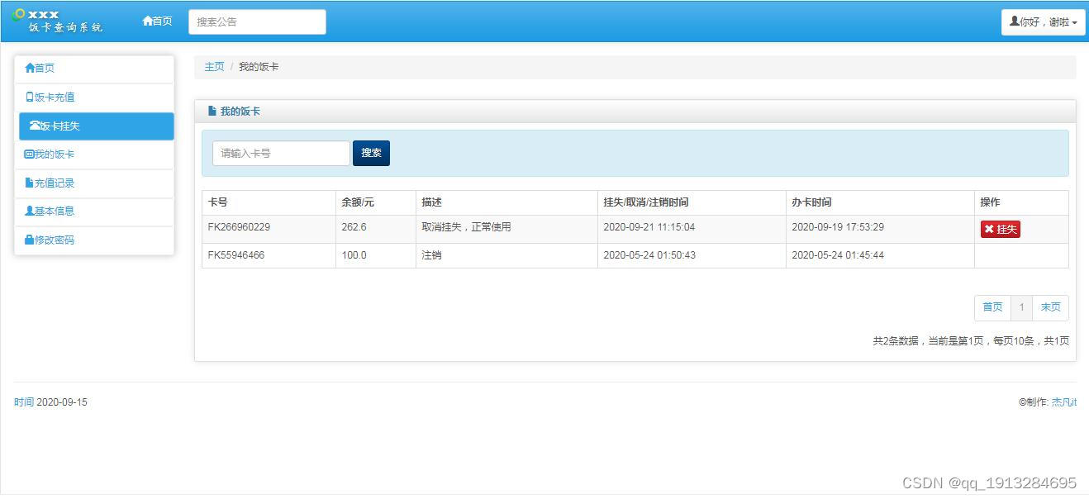

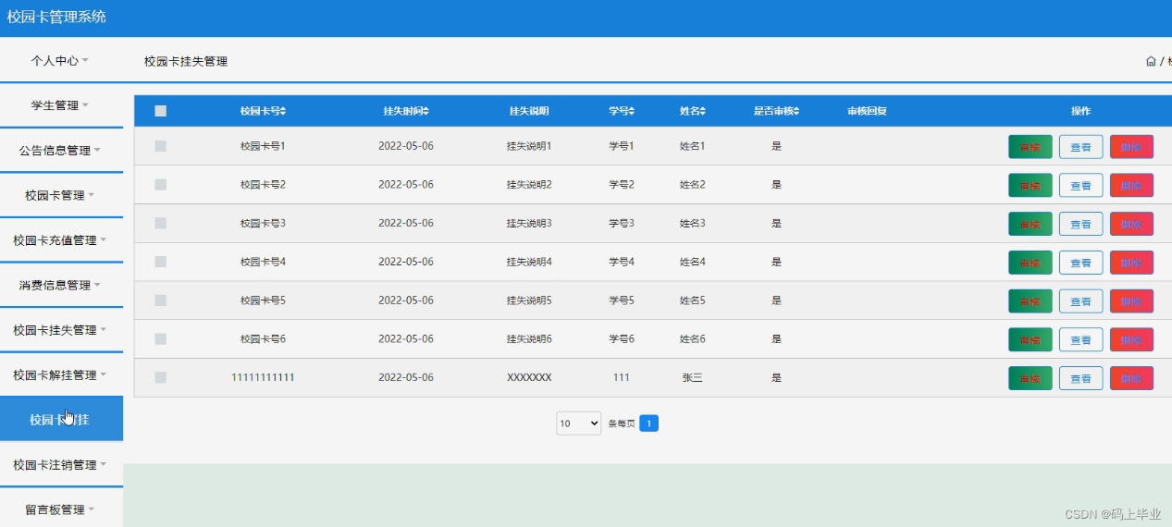

1. 查询与统计

学生和家长可以查询饭卡余额、消费明细、充值记录等信息。

学校管理人员可以查询学生的消费情况，进行统计分析，为食堂管理提供决策依据。

1. 系统管理

管理员可以对系统进行参数设置、用户管理、数据备份与恢复等操作。

确保系统的安全稳定运行，防止数据泄露和篡改。

**三、技术架构**

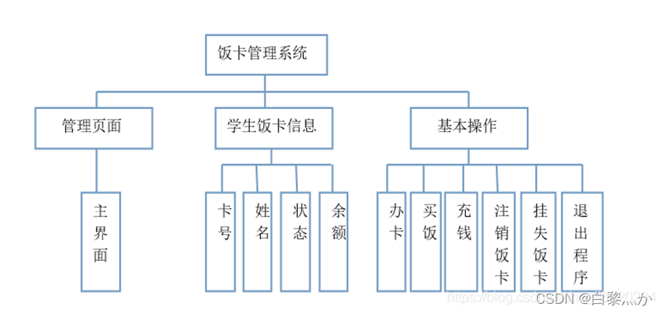

1. 前端界面

提供简洁、直观的用户界面，方便学生和家长进行操作。

可以采用网页版或手机 APP 的形式，满足不同用户的需求。

1. 后端数据库

选择可靠的数据库管理系统，存储学生的个人信息、饭卡余额、消费记录等数据。

确保数据的安全性和完整性，定期进行数据备份。

1. 接口与集成

与学校的其他系统（如学生信息管理系统、财务系统等）进行集成，实现数据共享和协同工作。

提供与支付平台的接口，实现充值功能。

**四、安全措施**

1. 数据加密

对学生的个人信息和饭卡余额等敏感数据进行加密存储，防止数据泄露。

1. 身份验证

学生和家长在进行充值、查询等操作时，需要进行身份验证，确保操作的安全性。

1. 权限管理

对系统用户进行权限划分，不同用户具有不同的操作权限，防止误操作和恶意操作。

1. 监控与审计

对系统的运行情况进行实时监控，记录用户的操作日志，以便进行审计和追溯。

**五、实施步骤**

1. 需求分析

与学校相关部门和学生代表进行沟通，了解他们的需求和期望，确定系统的功能和性能要求。

1. 系统设计

根据需求分析结果，进行系统的总体设计和详细设计，包括功能模块设计、数据库设计、界面设计等。

1. 开发与测试

选择合适的开发技术和工具，进行系统的开发和测试。确保系统的稳定性和可靠性。

1. 部署与培训

将系统部署到学校的服务器上，进行系统的安装和配置。对学校管理人员和学生进行培训，让他们熟悉系统的操作方法。

1. 运行与维护

系统上线后，进行日常的运行维护和管理，及时处理用户的问题和反馈，不断优化系统的性能和功能。